Sujets L des épreuves Enseignement Scientifique
Session 2008 - Amérique du Nord
Durée de l'épreuve : 1 h 30
Coefficient : 2

L'usage de la calculatrice est strictement interdit.
Le candidat doit traiter la Partie I et l'un des thèmes au choix de la partie II

THEME OBLIGATOIRE

Partie I : REPRÉSENTATION VISUELLE DU MONDE (13 points)

Les trois stars de la vision : l'œil, la rétine, le cerveau
De l'œil au cerveau : ces stars nous ouvrent une perspective sur le monde

Document 1 : L'œil une belle optique

Une boule large comme un cadran de montre (2,5 cm), d'un volume de 6,5 cm³ pour la masse d'une pièce de 1 euro (7,5 g) : voila un œil moyen. Pour que ce bel organe fonctionne, deux conditions. Primo, il lui faut de la lumière. C'est elle qui nous apporte les informations les plus importantes sur le monde qui nous entoure, pratiquement en direct grâce à une vitesse de propagation de 300 000 km/s. Deuzio, il faut que les indispensables rayons soient envoyés pile sur leur cible, la rétine. [...] Et ce, grâce à deux lentilles naturelles, la cornée (à l'extérieure de l'œil) et le cristallin (à l'intérieur). Un rayon lumineux a ceci de particulier qu'il change de vitesse et de direction quand il passe d'un milieu à un autre. [...] Cornée et cristallin ont eux aussi pour vertu de réfracter la lumière. tous deux imposent une telle déviation aux rayons que l'image miniaturisée se forme... complètement inversée ! Et pourtant, nous ne voyons pas le monde à l'envers. Bizarre, n'est-ce pas !
d'après Science et Vie junior - Hors série n°51 - Janvier 2003

Question 1 (Physique - Chimie) (3 points)
Restituer ses connaissances.

1.1. Recopiez la bonne affirmation parmi les trois propositions suivantes :
a/ L'œil est un système optique convergent à distance focale fixe.
b/ L'œil est un système optique convergent à distance focale variable.
c/ L'œil est un système optique convergent à distance focale infinie.
1.2. Parmi les quatre lentilles représentées ci-dessous, déterminer la plus convergente en expliquant le choix.

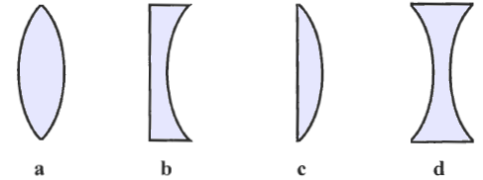

1.3. Donner le schéma de représentation de la lentille a et celui de la lentille d.
1.4. Décrire deux méthodes permettant de reconnaître une lentille convergente.

Question 2 (SVT) (2 points)
Restituer ses connaissances.

2.1. Nommer les deux types de cellules sensibles aux rayons lumineux.
2.2. Préciser les propriétés vis-à-vis de la lumière de chacun de ces deux types de cellule et leur rôle respectif.
2.3. Indiquer le rôle de la rétine.

Document 2 : La perception des "objets" selon l'auteur du roman "l'élégance du hérisson"

Faites l'exercice de regarder votre chat et vous demander comme il se produit que vous sachiez comment il est fait devant, derrière, en dessous et au-dessus alors que présentement, vous ne le percevez que de face. Il a bien fallu que votre conscience, synthétisant sans même que vous y preniez garde les multiples perceptions de votre chat sous tous les angles possibles, ait fini par créer cette image complète du chat que votre vision actuelle ne vous livre jamais.
d'après "L'élégance du hérisson" Muriel Barbery Editions Gallimard

Question 3 (SVT) (1 point)
Saisir des informations

À partir des informations des documents 1 et 2, indiquer le rôle joué par le cerveau dans la perception visuelle.

Document 3 : Propagation de la lumière

Une surface d'eau, comme la surface d'un lac, modifie le trajet des rayons de lumière. Un observateur peut voir en même temps un caillou dans l'eau et un avion dans le ciel.
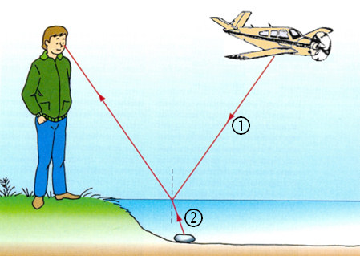

d'après Pour la Science - dossier- octobre/décembre 2006

Question 4 (Physique - Chimie) (2,5 points)
Restituer ses connaissances.

4.1. Donner le domaine de longueur d'onde du spectre visible de la lumière blanche.
4.2. Expliquer pourquoi on peut qualifier la lumière blanche de lumière polychromatique.
4.3. Associer à chacun des rayons de lumière et du document 3, l'un des mots suivants :
réfraction - persistance rétinienne - réflexion
4.4. À l'aide du document 1, donner la signification symbolique des flèches placées sur les rayons de lumière, représentés sur le document 3.

Document 4 : Œil normal, œil hypermétrope
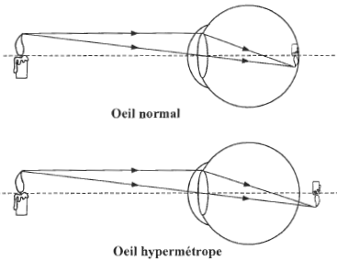

Question 5 (Physique - Chimie) (2 points)
Saisir des informations et ses connaissances.

5.1. Un observateur, dont la vue est normale, regarde un objet à l'infini. Nommer la partie de l'œil sur laquelle se forme l'image.

À partir du document 4, répondre aux questions suivantes :
5.2. Le cristallin se modifie quand un objet se rapproche. Nommer ce phénomène et préciser le type de modification.
5.3. Expliquer pourquoi le cerveau d'un observateur hypermétrope perçoit une image floue de la bougie.

Document 5 : Ordonnance d'ophtalmologiste

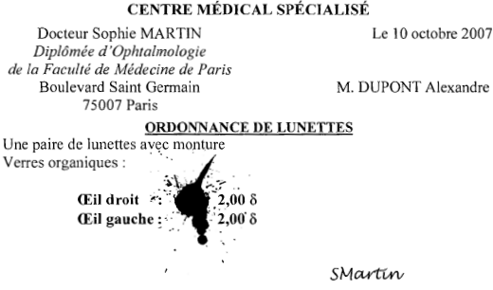

Question 6 (Physique - Chimie) (2,5 points)
Utiliser ses connaissances.

Pour corriger l'hypermétropie de Monsieur Dupont, un ophtalmologiste prescrit des verres correcteurs.
6.1. Quel type de verres correcteurs permet de corriger ce défaut de vision ?
6.2. Sur l'ordonnance de l'ophtalmologiste du document 5, une partie de la prescription a disparu sous la tache d'encre. Quel signe doit-on lire, sachant que le patient est hypermétrope ?
6.3. Rappeler le nom de l'unité de vergence de symbole δ.
6.4. On rappelle que la vergence C d'une lentille de distance focale f est donnée par la formule.
Calculer la distance focale f des verres correcteurs prescrits sur l'ordonnance.
6.5. Le patient ne souhaite porter ni lunettes, ni lentilles. Donner une autre méthode permettant de corriger le défaut d'hypermétropie.
THEME AU CHOIX
Partie II : PROCRÉATION (7points) - SVT

La régulation du fonctionnement testiculaire

Les testicules produisent de façon continue à partir de la puberté une hormone, la testostérone, ainsi que des spermatozoïdes. Nous allons montrer comment ces activités sont contrôlées et comment la concentration de testostérone dans le sang est maintenue constante grâce à une boucle de régulation.

Document 1 : Régulation des fonctions testiculaires
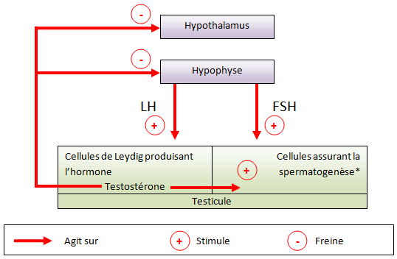

*Spermatogenèse = fabrication des spermatozoïdes dans la paroi des tubes séminifères

Question 1 (SVT) (4 points)
Restituer ses connaissances
Saisir des informations et les mettre en relation

1.1. Donner la définition d'une hormone.
1.2. Expliquer comment sont contrôlées les deux fonctions testiculaires.
1.3. Un patient dont les dosages hormonaux sont normaux est stérile. En s'appuyant sur le document 1, proposer une explication à l'absence de fabrication de spermatozoïdes.

Document 2 : Les rôles de la testostérone

Le testicule est aussi une glande endocrine spécialisée dans la production des hormones androgènes*. Ces hormones sont synthétisées par les cellules de Leydig, localisées entre les tubes séminifères. [...] La plus active est la testostérone, responsable de la maturation des organes génitaux à la puberté, de l'activation de la spermatogenèse, de l'apparition et du maintien des caractères sexuels secondaires (pilosité, développement de la musculature, maturation de la voix, etc.).

d'après "La reproduction humaine" Colette Denis-Pouxviel, Daniel Richard
Sciences 128 éditions Nathan université
*Les hormones androgènes sont les hormones masculines

Question 2 (SVT) (2 points)
Saisir des informations et les mettre en relation

Chez l'adulte, la concentration sanguine de testostérone est maintenue constante. Préciser l'importance de ce maintien.

Document 3 : Les régulations physiologiques

Un exemple emprunté à un domaine non physiologique permettra de situer les éléments qui participent à tout système de régulation.
Imaginons l'ensemble formé par un véhicule automobile et son pilote en mouvement sur une route. L'objectif du pilote est de maintenir la vitesse de son véhicule constante quels que soient les reliefs de la route, les vents défavorables, etc. Les divers éléments qui participent à la réalisation de cet objectif sont ceux d'une boucle de régulation. [...] Le capteur, est l'indicateur de vitesse, couplé à l'œil du pilote. Le comparateur est le cerveau du pilote, qui compare la vitesse lue sur l'indicateur de vitesse à la valeur de consigne qu'il a en mémoire.
Si la vitesse diminue, [...] l'opérateur appuie un peu sur l'accélérateur, signal qui est amplifié par l'effecteur (mécanisme d'entraînement du véhicule). La diminution de la vitesse, perturbation qui écarte le système de l'équilibre souhaité, est à l'origine d'une action correctrice appropriée. Il s'agit d'un contrôle par rétroaction négative : la variation, dans un sens, du paramètre contrôlé, déclenche une action qui va le faire évoluer dans l'autre sens.
d'après "Physiologie animale" M. RIEUTORT
Abrégés éditions MASSON

Question 3 (SVT) (2 points)
Saisir des informations et les mettre en relation

Chez l'homme, c'est le complexe hypothalamo-hypophysaire qui est à la fois le capteur, le comparateur et l'opérateur. L'effecteur est le testicule. La "vitesse du véhicule" est la concentration sanguine en testostérone.
3.1. À l'aide du document 1, transformer la phrase soulignée dans le document 3, par une phrase qui traduirait la conséquence d'une diminution de la concentration sanguine de testostérone.
3.2. Comment qualifier le mécanisme qui permet la régulation de la sécrétion de testostérone ?

THEME AU CHOIX
Partie II : DU GÉNOTYPE AU PHÉNOTYPE (7points) - SVT

La thérapie génique, un espoir pour soigner des maladies génétiques

Document 1 : La mucoviscidose

Un exemple de cas où la thérapie génique a atteint un niveau de recherche avancé : la mucoviscidose. La mucoviscidose est une maladie due à un mauvais fonctionnement de toutes les glandes muqueuses. Cela entraîne des troubles notamment au niveau des systèmes digestif et pulmonaire. En effet, le mucus est indispensable au bon fonctionnement des cils qui assurent l'évacuation des poussières et des déchets divers qui y pénètrent. La mucoviscidose est une maladie monogénique et on connaît le gène défectueux responsable. Il s'agit d'un gène qui code pour une protéine-canal destinée à véhiculer du sodium, du chlore et de l'eau, au niveau de la membrane bronchique. C'est l'absence de cette protéine qui entraîne une insuffisance respiratoire.
d'après http://www.inapg.inra.fr/ens_rech/bio/biotech/
25/11/2007

Question 1 (SVT) (1 point)
Restituer ses connaissances, Saisir des informations

Indiquer les différents niveaux du phénotype en complétant le schéma ci-dessous après l'avoir recopié.

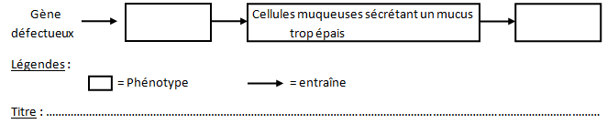

Document 2 : Localisation et séquence du brin codant du gène CFTR impliqué dans la mucoviscidose
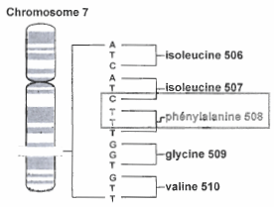 | Le gène de la mucoviscidose est localisé sur le chromosome 7 et conduit à la synthèse d'une protéine CFTR (Cystic Fibrosis Transmembrane conductance Regulator, étant le nom de cette protéine en anglais). La mutation qui est responsable le plus souvent de la maladie consiste en une délétion de 3 nucléotides (les 3 qui sont entourés ci-contre sont absents), ce qui entraîne une absence de la phénylalanine qui est le 508e acide aminé de la protéine. Le 507eacide aminé reste l'isoleucine.  d'après Scientific American, December, 1995

Question 2 (SVT) (2 points)
Saisir des informations et les mettre en relation avec ses connaissances

2.1. Écrire la séquence nucléotidique de l'allèle muté, puis la séquence d'acides aminés de la protéine CFTR correspondante.
2.2. À partir de cet exemple, montrer la correspondance entre les deux séquences.

Bien que cette protéine chez les malades soit fabriquée par les cellules bronchiques, elle ne peut être incorporée dans leurs membranes et jouer son rôle. L'idéal serait de restaurer le bon fonctionnement cellulaire par thérapie génique en utilisant des vecteurs viraux (virus).

Document 3 : Reproduction d'un virus naturel dans une cellule

Les cellules grâce auxquelles un virus se reproduit, sont qualifiées de "cellules hôtes".
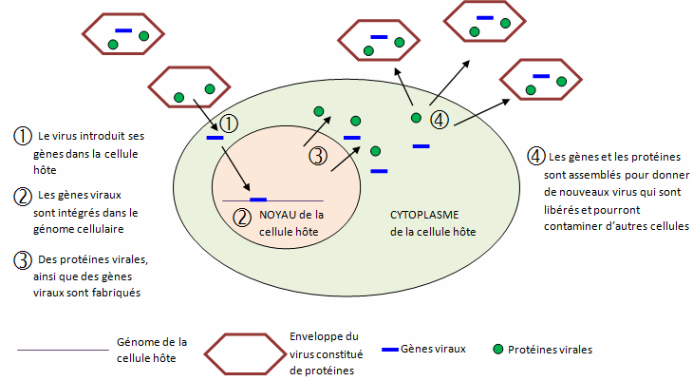

Document 4 : Les vecteurs viraux

Dans les thérapies par les gènes, le vecteur est un véritable cheval de Troie. C'est lui qui doit emmener le gène médicament au cœur de la cellule, où il doit corriger le défaut génétique responsable de la maladie.
Construction de vecteurs viraux
Le patrimoine génétique d'un virus porte également des gènes. Certains de ces gènes confèrent au virus leur pouvoir pathogène (en particulier le système de multiplication du virus). [...] La stratégie de construction d'un vecteur à partir d'un virus consiste avant tout à éliminer la partie génétique responsable du pouvoir pathogène* [...] Il est important d'enlever tout gène "superflu" de manière à faire suffisamment de place pour pouvoir insérer le gène médicament dans le patrimoine génétique du virus. [...] Finalement ce virus n'en est plus vraiment un. C'est juste un véhicule moléculaire capable de transporter le gène médicament.

d'après "La médecine de demain, le gène apprivoisé"
Olivier Révélant, Les essentiels Milan.
*pathogène : qui peut causer une maladie

Question 3 (SVT) (4 points)
Saisir des informations

3.1. Indiquer ce que serait le "gène médicament" dans le cas de la mucoviscidose.
3.2. Préciser la particularité permettant à un virus d'être un vecteur dans la thérapie génique.
3.3. Indiquer ce qui distingue un virus naturel et un virus utilisé en thérapie génique.
3.4. Indiquer ce que seraient les phénotypes moléculaire et cellulaire si une telle thérapie réussissait dans le cas du traitement contre la mucoviscidose.

